实验中用到的损失函数为：

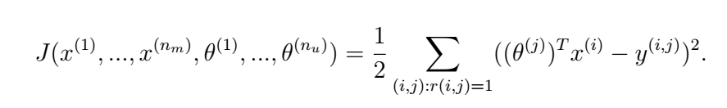

其中x是每一个item的特征向量，θ是每一个用户的特征向量，r矩阵是一个辅助矩阵，如果一个用户i对一个电影j打了分，那么在r矩阵中的r[i,j]值就是1，反之为0

上面的损失函数求导之后为

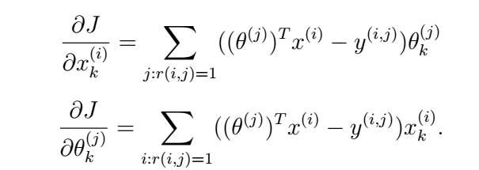

在随机梯度下降中，每一次选择一个用户和一个电影的向量进行求导

在批量梯度下降中，同时更新所有用户和电影的向量

关于冷启动的问题：

如果在测试集中出现了训练集没有出现过的用户和电影，则忽视这条信息